|  |  |  |  |  |  |
| --- | --- | --- | --- | --- | --- |
|  | Name: | Klasse: | Datum: | KT | 6 |
|  |  | | | | |

Globale Herausforderung:   
disparitäre Entwicklung

1. Orientierungskompetenz

a) Ich kann mindestens zehn Staaten sehr unterschiedlichen Entwicklungsstandes auf einer Weltkarte einzeichnen. (S. 143)

1 Zeichnen Sie zehn Staaten unterschiedlichen Entwicklungsstandes in die Weltkarte ein. (5 VP.)

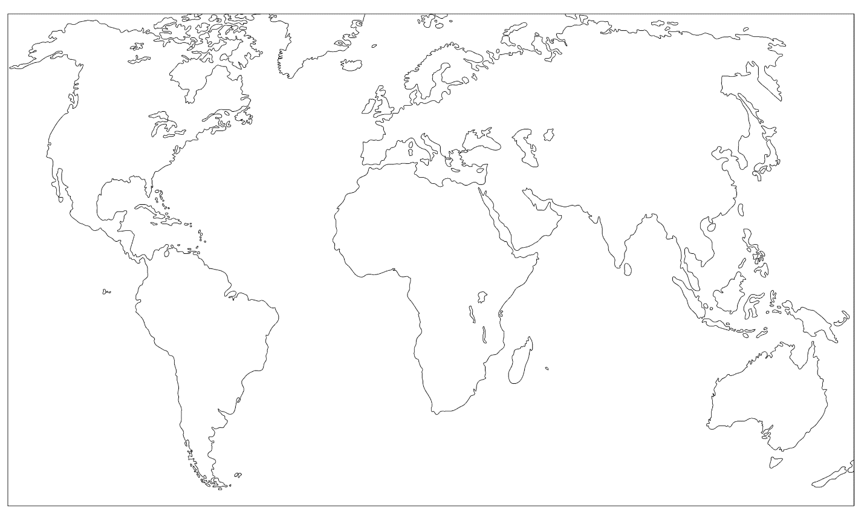

|  |  |  |  |  |  |  |  |
| --- | --- | --- | --- | --- | --- | --- | --- |
| stimmt | 5 Punkte | stimmt überw. | 3–4 Punkte | stimmt teilw. | 2 Punkte | stimmt nicht | 1–0 Punkte |

b) Ich kann mindestens fünf dominante Migrationsströme in eine Weltkarte einzeichnen. (S. 157, Atlas)

2 Zeichnen Sie fünf dominante aktuelle Migrationsströme in eine Weltkarte ein. (5 VP.)

|  |  |  |  |  |  |  |  |
| --- | --- | --- | --- | --- | --- | --- | --- |
| stimmt | 5 Punkte | stimmt überw. | 3–4 Punkte | stimmt teilw. | 2 Punkte | stimmt nicht | 1–0 Punkte |

|  |  |  |  |  |  |
| --- | --- | --- | --- | --- | --- |
|  | Name: | Klasse: | Datum: | KT | 6 |
|  |  | | | | |

2. Sachkompetenz

a) Ich kann den Begriff „disparitäre Entwicklung“ erläutern. (S. 142/143)

1 Erläutern Sie den Begriff „disparitäre Entwicklung“ (8 VP.)

|  |  |  |  |  |  |  |  |
| --- | --- | --- | --- | --- | --- | --- | --- |
| stimmt | 8–7 Punkte | stimmt überw. | 6–5 Punkte | stimmt teilw. | 4–3 Punkte | stimmt nicht | 2–1 Punkte |

b) Ich kann Faktoren der naturräumlichen, der endogenen sowie der exogenen Ursachen von disparitären Entwicklungen benennen. (S. 154/155)

2 Benennen Sie Faktoren der naturräumlichen, endogenen und exogenen Ursachen von Entwicklung.  
 (9 VP.)

|  |  |  |  |  |  |  |  |
| --- | --- | --- | --- | --- | --- | --- | --- |
| stimmt | 9–8 Punkte | stimmt überw. | 7–5 Punkte | stimmt teilw. | 4–3 Punkte | stimmt nicht | 2–1 Punkte |

c) Ich kann die zentralen Überzeugungen der Modernisierungstheorie mit denen der Dependenz­theorie vergleichen. (S. 158/159)

3 Vergleichen Sie die zentralen Überzeugungen der Modernisierungstheorie mit denen der Dependenz­theorie. (10 VP.)

|  |  |  |  |  |  |  |  |
| --- | --- | --- | --- | --- | --- | --- | --- |
| stimmt | 9–10 Punkte | stimmt überw. | 6–8 Punkte | stimmt teilw. | 3–5 Punkte | stimmt nicht | 0–2 Punkte |

|  |  |  |  |  |  |
| --- | --- | --- | --- | --- | --- |
|  | Name: | Klasse: | Datum: | KT | 6 |
|  |  | | | | |

3. Methodenkompetenz

a) Ich kann die disparitäre Entwicklung innerhalb der Staaten USA, Indien oder Deutschland anhand thematischer Karten und Diagrammen erläutern. (S. 144–149)

1 Erläutern Sie die disparitäre Entwicklung in den USA sowie in Europa anhand der Grafik. (11 VP.)

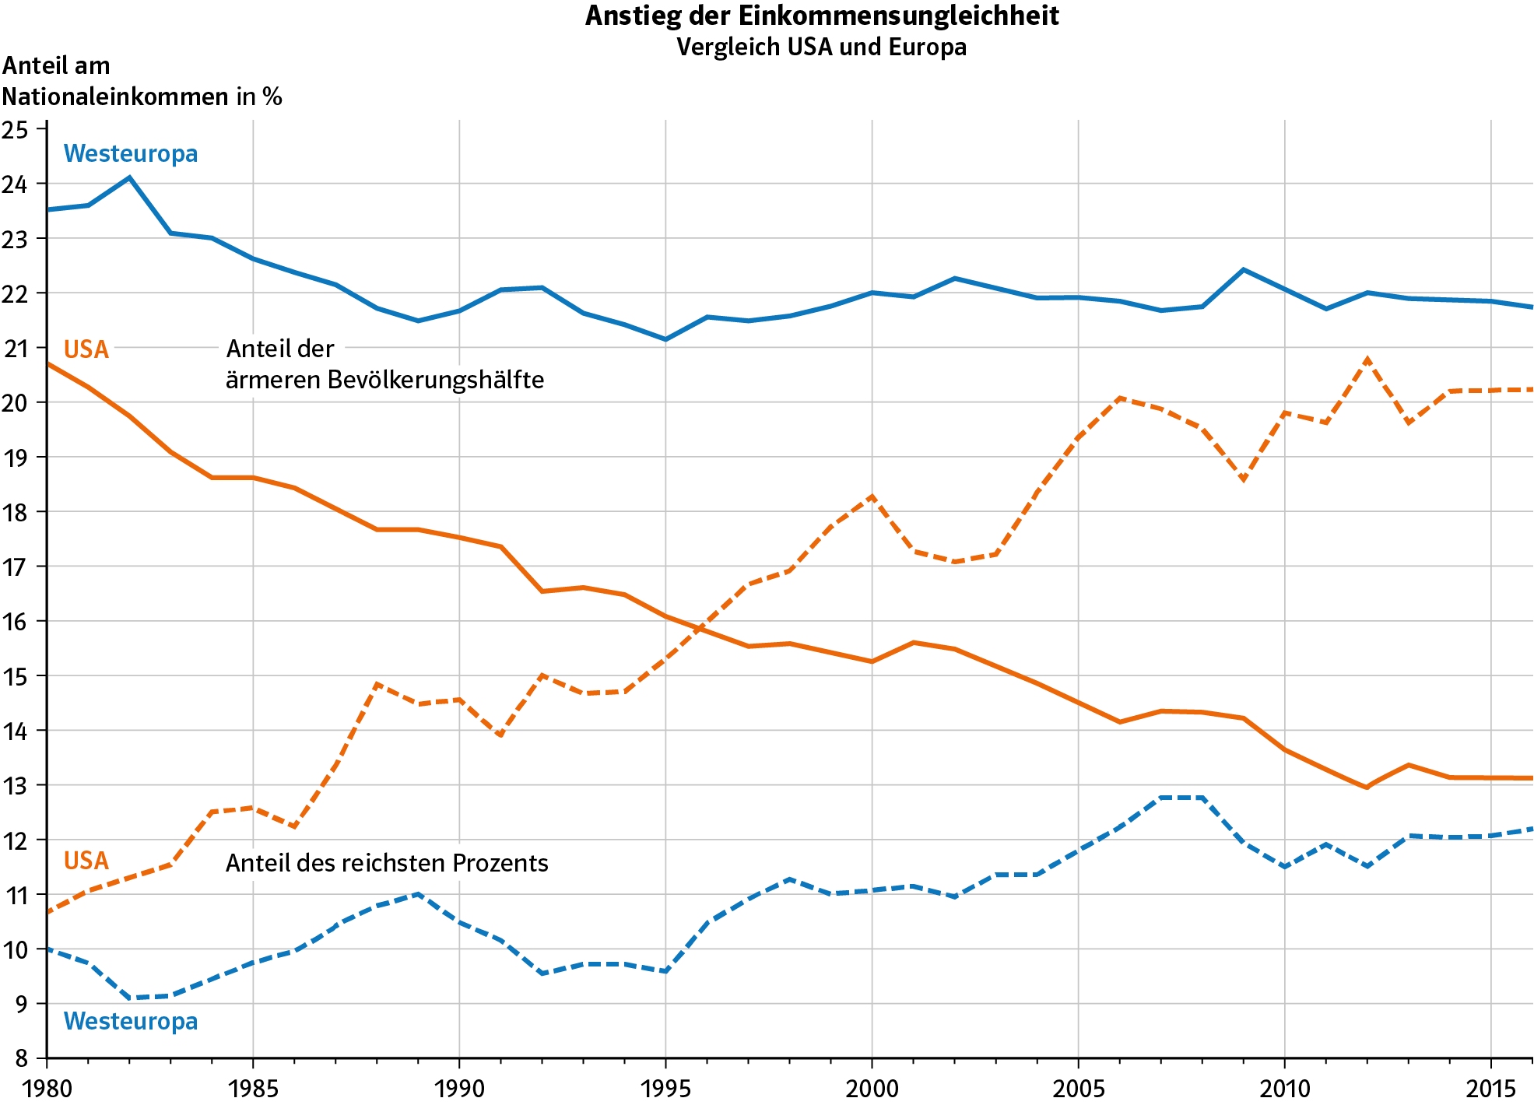

|  |  |  |  |  |  |  |  |
| --- | --- | --- | --- | --- | --- | --- | --- |
| stimmt | 10–11 Punkte | stimmt überw. | 7–9 Punkte | stimmt teilw. | 4–6 Punkte | stimmt nicht | 0–3 Punkte |

|  |  |  |  |  |  |
| --- | --- | --- | --- | --- | --- |
|  | Name: | Klasse: | Datum: | KT | 6 |
|  |  | | | | |

4. Urteilskompetenz

a) Ich kann die Bedeutung der Globalisierung als Ursache disparitärer Entwicklungen bewerten.   
(S: 150/151)

1 Bewerten Sie die die Bedeutung der Globalisierung als Ursache disparitärer Entwicklungen.   
 (1 VP / Argument)

|  |  |  |  |  |  |  |  |
| --- | --- | --- | --- | --- | --- | --- | --- |
| stimmt | 14–11 Punkte | stimmt überw. | 10–7 Punkte | stimmt teilw. | 6–3 Punkte | stimmt nicht | 0–2 Punkte |

Gesamtpunktzahl ( / 55 P.)